Отчёт по лабораторной работе №2
Компьютерный практикум по статистическому анализу данных
Структуры данных
Выполнил: Исаев Булат Абубакарович,
НПИбд-01-22, 1132227131
Содержание
1 Цель работы 1
2 Выполнение лабораторной работы 1
2.1 Кортежи 1
2.2 Словари 3
2.3 Множества 4
2.4 Массивы 6
2.5 Самостоятельная работа 15
3 Вывод 19
4 Список литературы. Библиография 20

1 Цель работы
Основная цель работы — изучить несколько структур данных, реализованных в Julia, научиться применять их и операции над ними для решения задач.

2 Выполнение лабораторной работы

2.1 Кортежи
Кортеж (Tuple) — структура данных (контейнер) в виде неизменяемой индексируемой последовательности элементов какого-либо типа (элементы индексируются с единицы).
Синтаксис определения кортежа: (element1, element2, …).
Примеры кортежей (рис. 1):
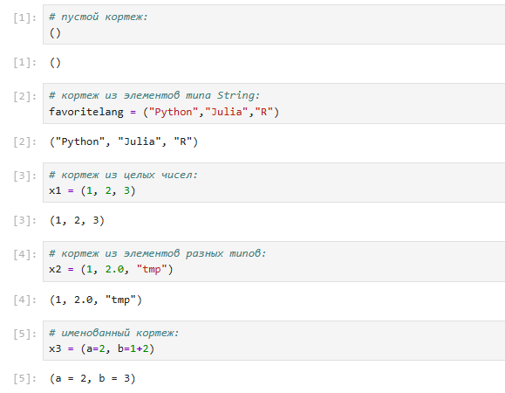
Рис. 1: Примеры кортежей
Примеры операций над кортежами (рис. 2):
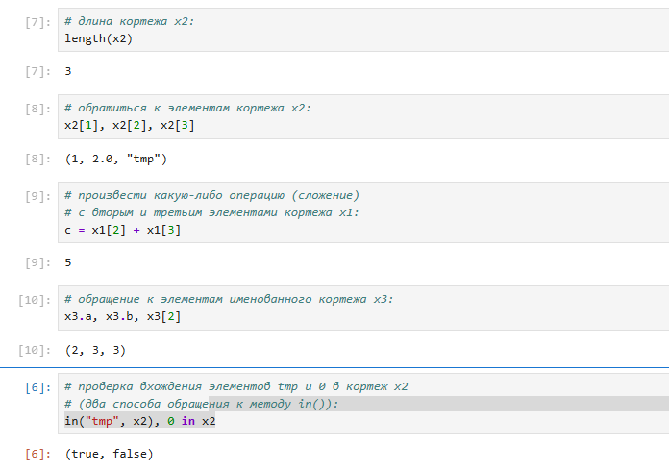
Рис. 2: Примеры операций над кортежами

2.2 Словари
Словарь — неупорядоченный набор связанных между собой по ключу данных.
Синтаксис определения словаря: Dict(key1 => value1, key2 => value2, …).
Примеры словарей и операций над ними (рис. 3):
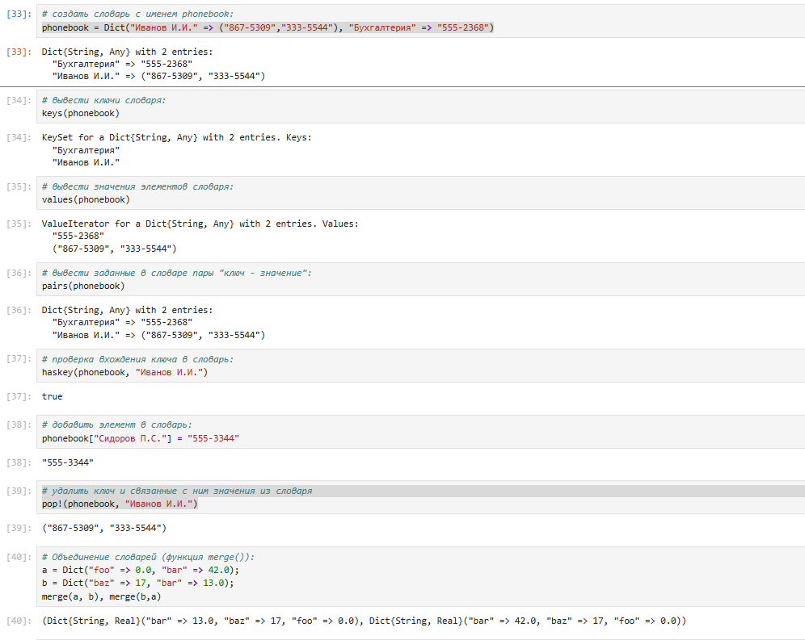
Рис. 3: Примеры словарей и операций над ними

2.3 Множества
Множество, как структура данных в Julia, соответствует множеству, как математическому объекту, то есть является неупорядоченной совокупностью элементов какого-либо типа. Возможные операции над множествами: объединение, пересечение, разность; принадлежность элемента множеству.
Синтаксис определения множества: Set([itr]) где itr — набор значений, сгенерированных данным итерируемым объектом или пустое множество.
Примеры множеств и операций над ними (рис. 4 - рис. 5):
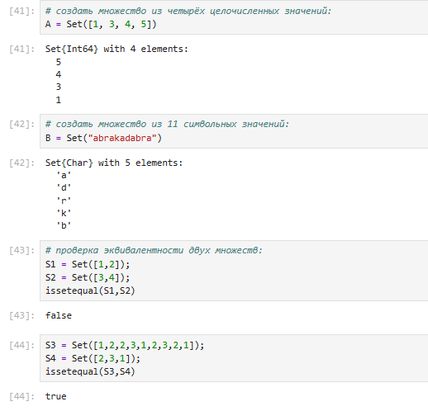
Рис. 4: Примеры множеств и операций над ними
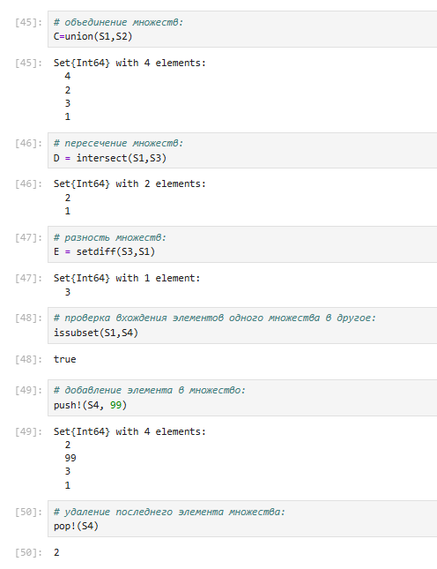
Рис. 5: Примеры множеств и операций над ними

2.4 Массивы
Массив — коллекция упорядоченных элементов, размещённая в многомерной сетке. Векторы и матрицы являются частными случаями массивов.
Общий синтаксис одномерных массивов: array_name_1 = [element1, element2, …], array_name_2 = [element1 element2 …]
Примеры массивов (рис. 6 - рис. 7):
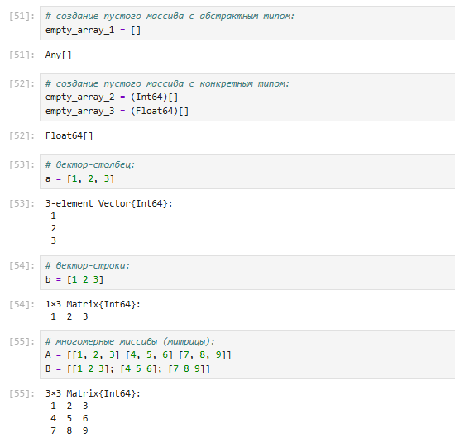
Рис. 6: Примеры массивов
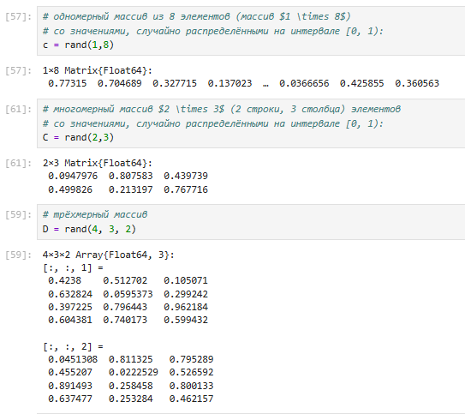
Рис. 7: Примеры массивов
Примеры массивов, заданных некоторыми функциями через включение (рис. 8):
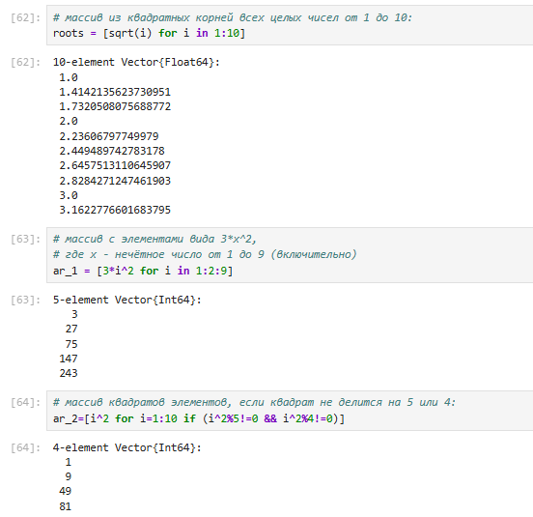
Рис. 8: Примеры массивов, заданных некоторыми функциями через включение
Некоторые операции для работы с массивами: (рис. 9 - рис. 14):
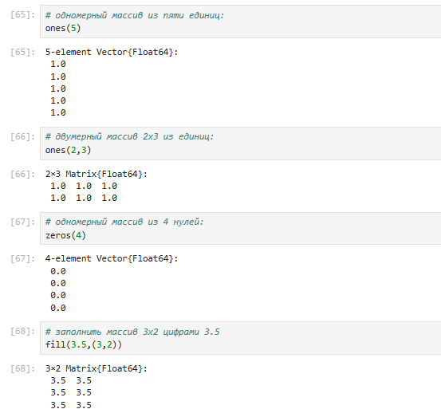
Рис. 9: Некоторые операции для работы с массивами
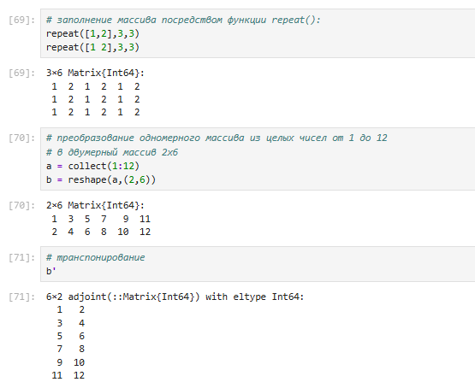
Рис. 10: Некоторые операции для работы с массивами
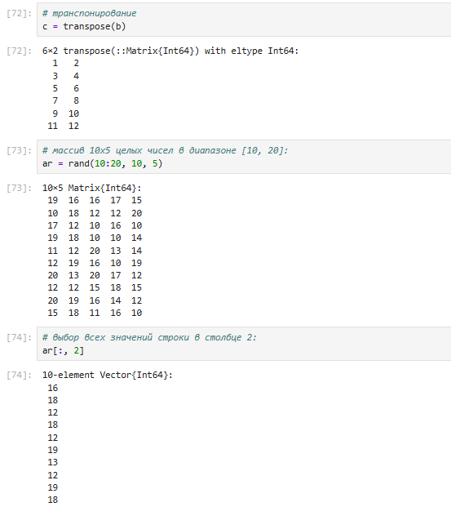
Рис. 11: Некоторые операции для работы с массивами
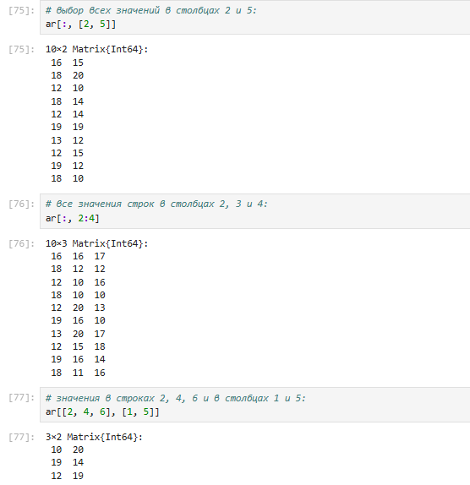
Рис. 12: Некоторые операции для работы с массивами
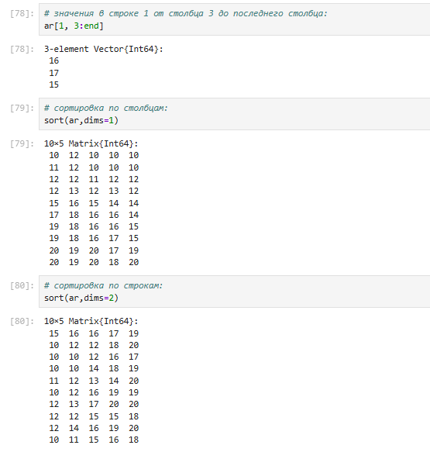
Рис. 13: Некоторые операции для работы с массивами
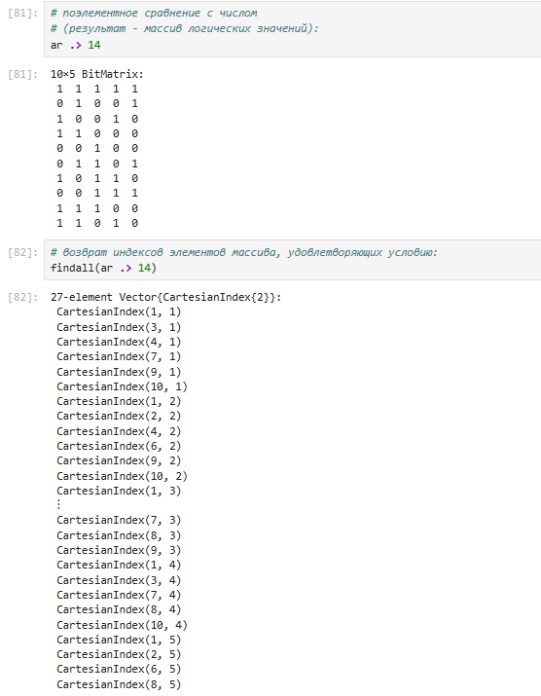
Рис. 14: Некоторые операции для работы с массивами

2.5 Самостоятельная работа
Выполнение заданий №1 и №2 (рис. 15):
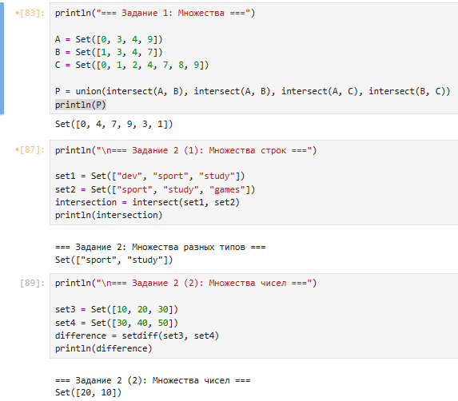
Рис. 15: Решение заданий №1 и №2
Выполнение задания №3 (всех подпунктов) (рис. 16 - рис. 20):
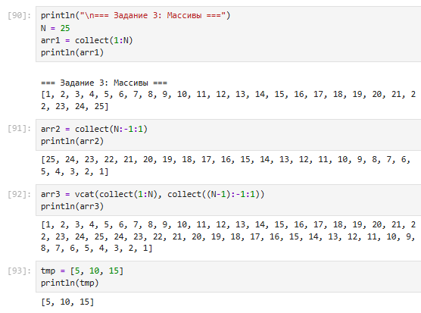
Рис. 16: Выполнение подпунктов задания №3
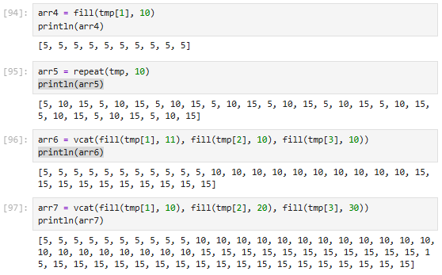
Рис. 17: Выполнение подпунктов задания №3
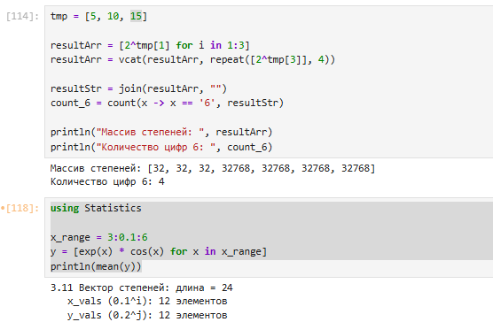
Рис. 18: Выполнение подпунктов задания №3
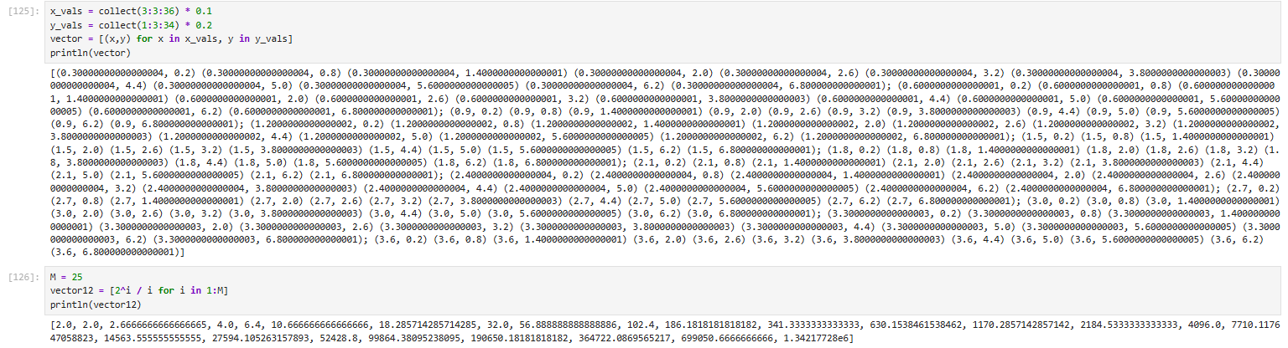
Рис. 19: Выполнение подпунктов задания №3
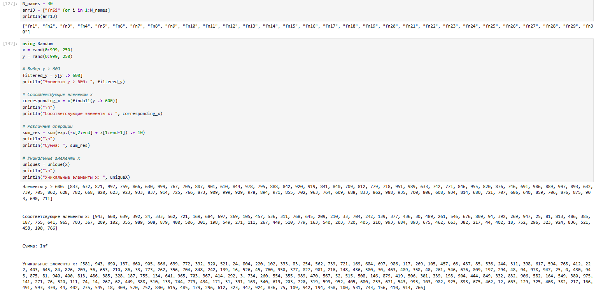
Рис. 20: Выполнение подпунктов задания №3
Выполнение заданий №4, №5 и №6 (рис. 21):
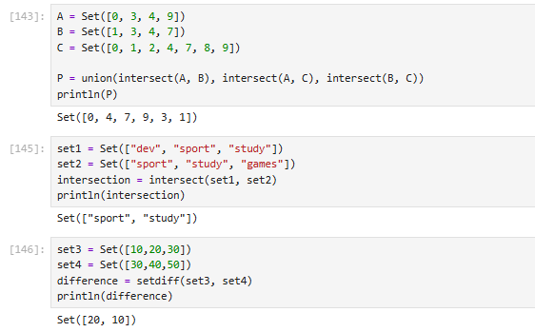
Рис. 21: Решение заданий №4, №5 и №6

3 Вывод
В ходе выполнения лабораторной работы были изучены несколько структур данных, реализованных в Julia, а также научились применять их и операции над ними для решения задач.

4 Список литературы. Библиография
[1] Julia Documentation: https://docs.julialang.org/en/v1/

